年・名前
規則正しい生活をしよう！
せっかくの新学年、学校で友だちといっしょに勉強やいろいろな活動ができないのは残念ですが、今は、家でできる限り勉強を進め時間を大切に使い、体も動かして健康な生活を心がけましょう。
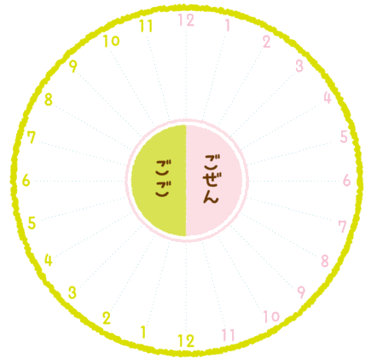
例

すいみん
月 日（ ） 月 日（ ）
ふろ
夕食
読書
自主勉強
ゲーム
朝食
自主勉強
テレビ
さんぽ
宿題
読書
昼食

例にならって、毎日の生活の予定を
立てよう。

月 日（ ） 月 日（ ） 月 日（ ）

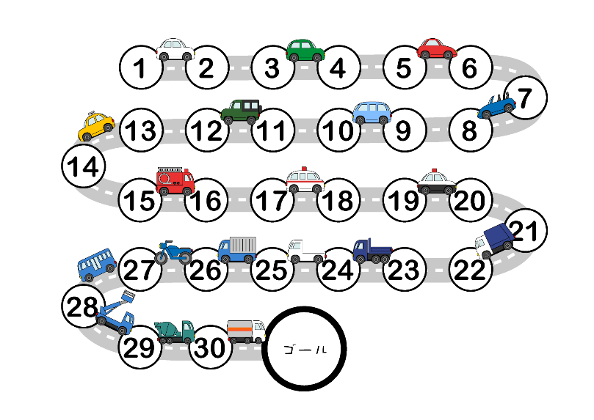
月 日（ ）
１時間勉強したら、○の中を
ぬりましょう。

